Всероссийская Неделя финансовой грамотности в яснополянской школе

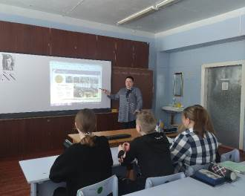
Ученики 7 класса Филиала МБОУ СОШ с. Пионер - СОШ с. Ясная Поляна ознакомились с презентацией по Всероссийской Неделе финансовой грамотности для детей и молодежи 2022 под названием «My Money Fest». Проект является российской частью международной просветительской кампании Global Money Week (GMW), которая проходит в 175 странах мира. Ученики познакомились с организацией, медиапартнерами, форматами и содержаниями мероприятий.
